NPU-SSF网上考勤系统设计与开发

软件结构设计说明
版本：1.1

编写： 康艳晴、邱 立
校对： 冯星宇、李明霞
审核： 胡文可、白茜榕
批准： 康艳晴

西北工业大学－SSF Group
2020年6月29日
目 录
1. 引言 12
1.1文档标识 12
1.2项目概述 12
1.3文档概述 12
1.4参考文献 12
2. 总体设计 13
2.1需求概述 13
2.2软件结构 14
2.2.1系统流程图 14
2.2.2数据流图 16
2.2.3总体结构 18
2.2.4 B/S结构 20
2.2.4 Spring框架 21
2.2.5类图与接口设计 21
2.2.5.1 总体类图设计 21
2.2.5.2 主要类图和接口 22
2.2.6状态图 22
3. 模块设计说明 24
3.1. 登录模块 24
3.1.1. 注册模块 24
3.1.1.1. 功能 24
3.1.1.2. 输入项目 25
3.1.1.3. 输出项目 25
3.1.1.4. 程序逻辑图 26
3.1.1.5. 接口 26
3.1.1.6. 前置条件 27
3.1.1.7. 后置条件 27
3.1.1.8. 限制条件 27
3.1.1.9. 测试条件 27
3.1.2. 登录模块 28
3.1.2.1. 功能 28
3.1.2.2. 输入项目 29
3.1.2.3. 输出项目 29
3.1.2.4. 程序逻辑图 29
3.1.2.5. 接口 30
3.1.2.6. 前置条件 30
3.1.2.7. 后置条件 30
3.1.2.8. 限制条件 30
3.1.2.9. 测试条件 30
3.2. 员工模块 31
3.2.1. 考勤模块 31
3.2.1.1. 功能 31
3.2.1.2. 输入项目 31
3.2.1.3. 输出项目 32
3.2.1.4. 程序逻辑图 32
3.2.1.5. 接口 33
3.2.1.6. 前置条件 33
3.2.1.7. 后置条件 33
3.2.1.8. 限制条件 33
3.2.1.9. 测试条件 33
3.2.2. 请假模块 34
3.2.2.1. 功能 34
3.2.2.2. 输入项目 34
3.2.2.3. 输出项目 35
3.2.2.4. 程序逻辑图 35
3.2.2.5. 接口 36
3.2.2.6. 前置条件 36
3.2.2.7. 后置条件 36
3.2.2.8. 限制条件 36
3.2.2.9. 测试条件 36
3.2.3. 信息模块 37
3.2.3.1. 功能 37
3.2.3.2. 输入项目 37
3.2.3.3. 输出项目 38
3.2.3.4. 程序逻辑图 38
3.2.3.5. 接口 38
3.2.3.6. 前置条件 39
3.2.3.7. 后置条件 39
3.2.3.8. 限制条件 39
3.2.3.9. 测试条件 39
3.3. 管理模块 40
3.3.1. 审核模块 40
3.3.1.1. 功能 40
3.3.1.2. 输入项目 40
3.3.1.3. 输出项目 40
3.3.1.4. 程序逻辑图 41
3.3.1.5. 接口 41
3.3.1.6. 前置条件 41
3.3.1.7. 后置条件 41
3.3.1.8. 限制条件 42
3.3.1.9. 测试条件 42
3.3.2. 考勤管理模块 42
3.3.2.1. 功能 42
3.3.2.2. 输入项目 42
3.3.2.3. 输出项目 43
3.3.2.4. 程序逻辑图 43
3.3.2.5. 接口 43
3.3.2.6. 前置条件 43
3.3.2.7. 后置条件 44
3.3.2.8. 限制条件 44
3.3.2.9. 测试条件 44
3.3.3. 请假类型模块 45
3.3.3.1. 功能 45
3.3.3.2. 输入项目 46
3.3.3.3. 输出项目 46
3.3.3.4. 程序逻辑图 47
3.3.3.5. 接口 47
3.3.3.6. 前置条件 47
3.3.3.7. 后置条件 47
3.3.3.8. 限制条件 48
3.3.3.9. 测试条件 48
3.3.4. 员工信息模块 49
3.3.4.1. 功能 49
3.3.4.2. 输入项目 50
3.3.4.3. 输出项目 50
3.3.4.4. 程序逻辑图 51
3.3.4.5. 接口 51
3.3.4.6. 前置条件 51
3.3.4.7. 后置条件 51
3.3.4.8. 限制条件 52
3.3.4.9. 测试条件 52
3.3.5. 部门信息模块 53
3.3.5.1. 功能 53
3.3.5.2. 输入项目 54
3.3.5.3. 输出项目 54
3.3.5.4. 程序逻辑图 55
3.3.5.5. 接口 55
3.3.5.6. 前置条件 55
3.3.5.7. 后置条件 55
3.3.5.8. 限制条件 56
3.3.5.9. 测试条件 56
4. 接口设计 56
4.1. 主要接口 56
4.2. 详细描述 57
4.2.1. AbsenceRepository 57
4.2.1.1. 接口功能 57
4.2.1.2. 请求参数 57
4.2.1.3. 应答参数 58
4.2.2. AbsenceTypeRepository接口 59
4.2.2.1. 接口功能 59
4.2.2.2. 请求参数 59
4.2.2.3. 应答参数 59
4.2.3. AttebdanceRepository接口 60
4.2.3.1. 接口功能 60
4.2.3.2. 请求参数 60
4.2.3.3. 应答参数 60
4.2.4. DepartmentRepository接口 61
4.2.4.1. 接口功能 61
4.2.4.2. 请求参数 61
4.2.4.3. 应答参数 61
4.2.5. MemberRepository接口 62
4.2.5.1. 接口功能 62
4.2.5.2. 请求参数 62
4.2.5.3. 应答参数 63
4.2.6. MemeberRepository接口 63
4.2.6.1. 接口功能 63
4.2.6.2. 请求参数 64
4.2.6.3. 应答参数 64
5. 用户界面设计 65
5.1. 登录模块 65
5.1.1. 注册模块 65
5.1.1.1. 状态图 65
5.1.1.2. 界面设计 66
5.1.2. 登录模块 67
5.1.2.1. 状态图 67
5.1.2.2. 界面设计 68
5.2. 员工模块 69
5.2.1. 考勤模块 69
5.2.1.1. 状态图 69
5.2.1.2. 界面设计 69
5.2.2. 请假模块 70
5.2.2.1. 状态图 70
5.2.2.2. 界面设计 71
5.2.3. 信息模块 72
5.2.3.1. 状态图 72
5.2.3.2. 界面设计 72
5.3. 管理模块 73
5.3.1. 审核模块 73
5.3.1.1. 状态图 73
5.3.1.2. 界面设计 74
5.3.2. 考勤管理模块 74
5.3.2.1. 状态图 74
5.3.2.2. 界面设计 75
5.3.3. 请假类型模块 76
5.3.3.1. 状态图 76
5.3.3.2. 界面设计 77
5.3.4. 员工信息模块 78
5.3.4.1. 状态图 78
5.3.4.2. 界面设计 79
5.3.5. 部门信息模块 80
5.3.5.1. 状态图 80
5.3.5.2. 界面设计 81

表1：版本间更迭修改的内容表单
 | 修改点 | 修改日期 | 修改人 | 修改版本号
1 | 文档内部有多余空格 | 2020.6.29 | 邱立 | V1.0
2 | 接口设计做出修改 | 2020.6.29 | 康艳晴 | V1.0

引言

1.1文档标识
中文名称：《软件结构设计说明》。
英文名称：“Software Architecture Design Description（SADD）”。
文档版本：“1.1”。
文档编号：“NPU-SSF-OnlineAttendanceSystem-SADD-1.1”。

1.2项目概述
本文档适用于“网上考勤系统设计与开发”（OnlineAttentanceSystem）项目（以下简称“OSA”）的开发过程。考勤系统项目由某公司提出，由西北工业大学-SSF Group开发小组负责实施，该项目标识号为“NPU-SSF-OnlineAttendanceSystem”，其软件产品版本号为“1.1”。
项目内容为：
SSF团队依据调研得出的用户需求和项目可行的方案，开发员工上班时在网上进行打卡签到的项目，并对应开发员工界面和管理员界面，完成网上考勤系统软件的设计与开发。

1.3文档概述
本文档依据国家标准《GB/T 8567-2006计算机软件文档编制规范》制定，主要从系统总体设计、模块设计描述本软件的结构设计，属于技术文档，仅限于SSF团队和项目相关人员阅读。

1.4参考文献
- 《GB/T 8567-2006计算机软件文档编制规范》，国家标准
- 《数据库系统概论（第四版）》（高等教育出版社）作者：王珊、萨师煊
- 《软件工程课程设计》（机械工业出版社）主编：吕云翔
- 《需求分析与系统设计》（机械工业出版社）作者：麦沙塞克；翻译：金芝
- 《NPU-SSF-OnlineAttendanceSystem-SDS-1.1 软件文档规范》，SSF Group编写
- 《NPU-SSF-OnlineAttendanceSystem-SDP-1.1（E） 软件开发计划》，SSF团队提供
- 《NPU-SSF-OnlineAttendanceSystem-FAR-1.1 可行性分析报告》，SSF团队提供
- 《NPU-SSF-OnlineAttendanceSystem-SRS-1.1软件需求规格说明》，SSF团队提供

总体设计

2.1需求概述
- 登录管理模块：
1. 权限控制：用户不能访问系统管理模块。
2. 登录错误信息提示。
- 系统管理模块（web）
1. 登录系统的管理员能够维护员工信息，对员工信息进行增、删、改、查。
2. 维护树状层级的部门信息，对部门信息进行增、删、改、查。
3. 可以查询统计指定日期范围的考勤表。
4.管理维护请假类型，对请假类型进行增、删、改、查。
5. 能够员工的请假申请进行审核，并记录审核结果。
- 客户端模块（web）
1. 员工才能进入系统。
2. 每日的打卡，通过页面进行打卡签到。
3. 可以维护自己的个人基本信息与联系方式。
4. 可以查询自己的考勤。
5. 可以在线进行请假办理，并可以查询申请的处理状态。

2.2软件结构

2.2.1系统流程图
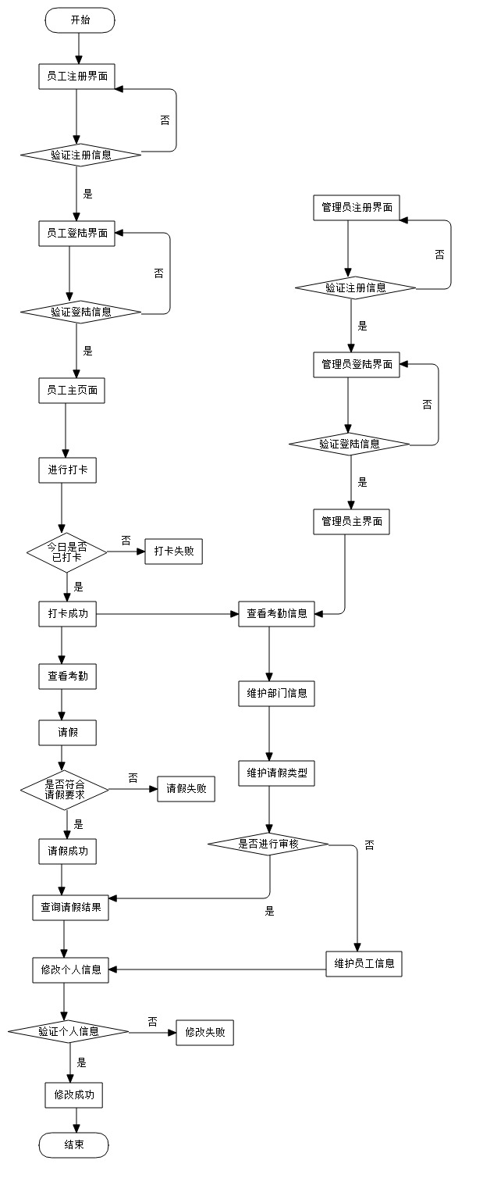
系统流程图

2.2.2数据流图

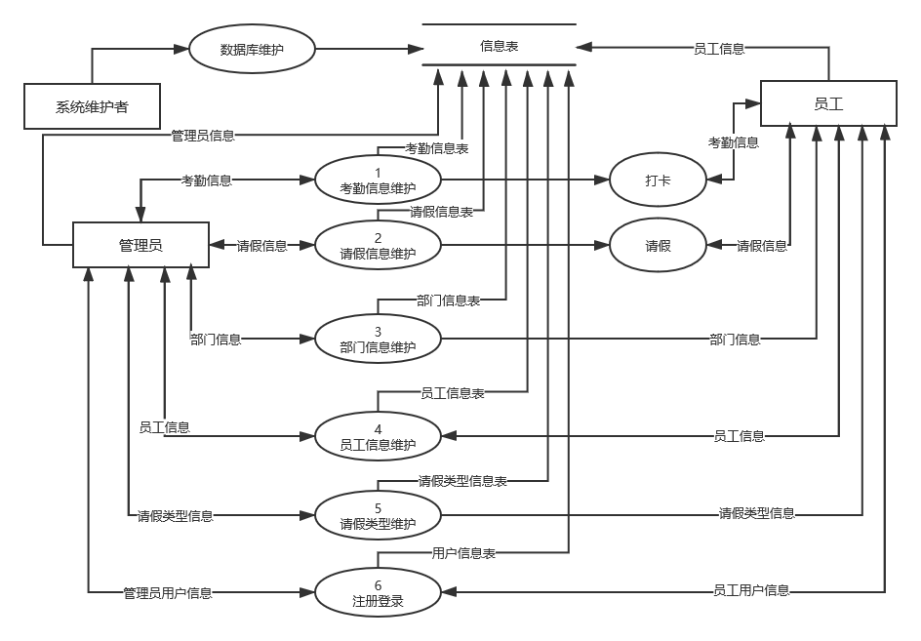
“网上考勤系统”的第0层数据流图
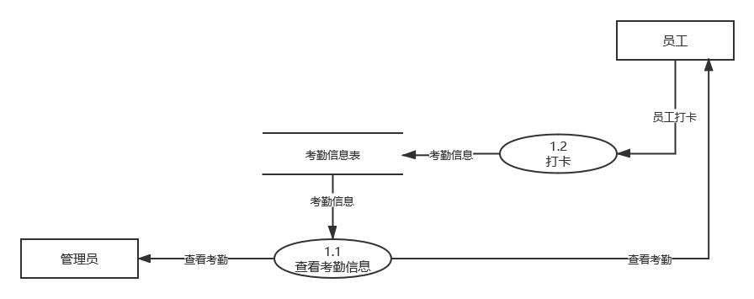
“考勤信息维护”数据流图
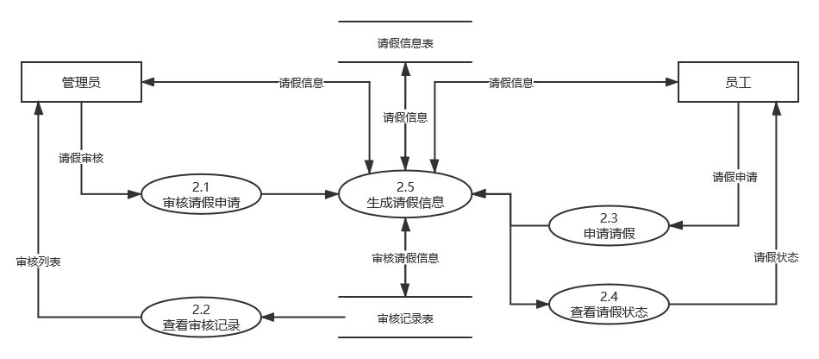
“请假信息维护”数据流图
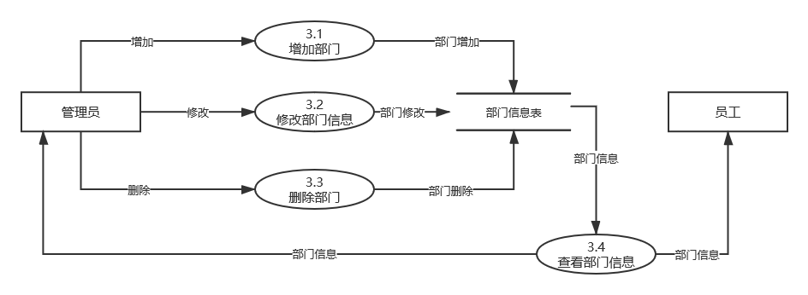
“部门信息维护”数据流图
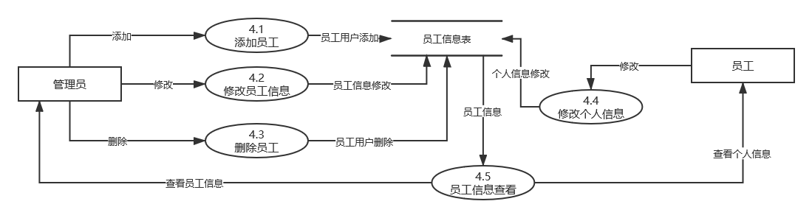
“员工信息维护”数据流图
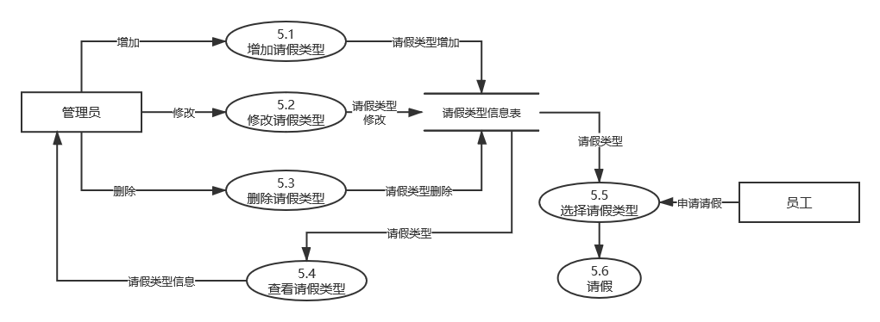
“请假类型维护”数据流图
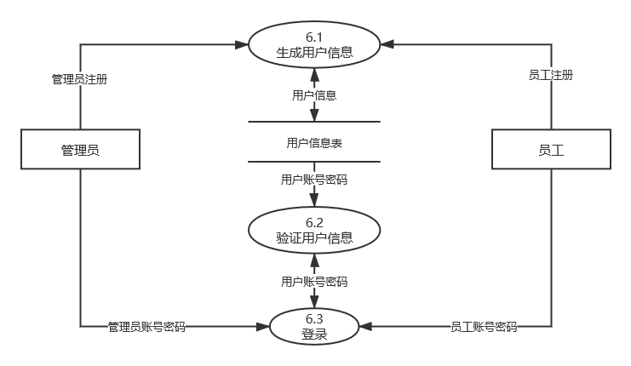
“注册登录”数据流图

2.2.3总体结构
网上考勤系统分为三个模块，分别是登录模块、员工模块和管理员模块。
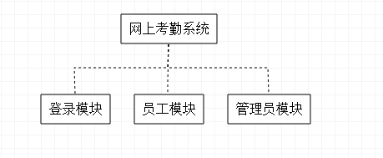
总体结构图
- 登录模块
登录模块分为注册功能模块和登录功能模块。
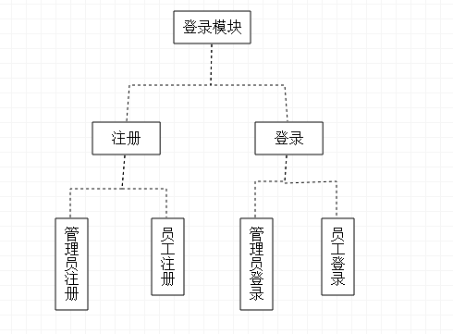
（二）用户模块
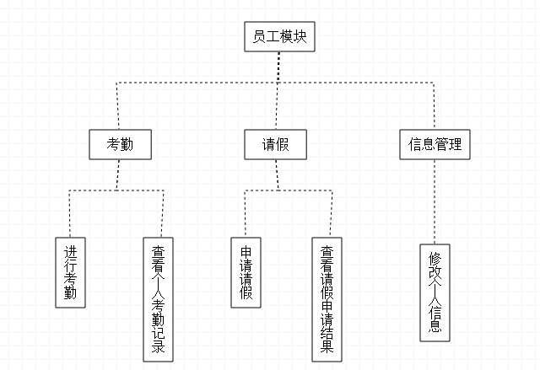

（三）管理员模块
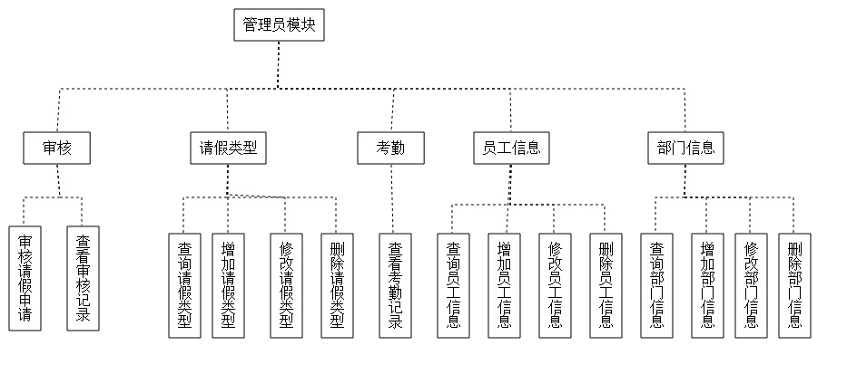

2.2.4 B/S结构
B/S 结构是基于 Web 技术与客户机/服务器结构的结合而提出来的一种多层结构，其中的 B 是指 Web 浏览器（Browse），S 是指应用服务器与数据服务器（Server）。本次项目采用B/S结构进行开发。
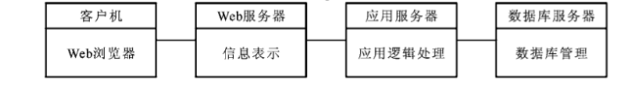
B/S结构

2.2.4 Spring框架
本次项目将采用spring框架进行开发。
Spring是一个开源框架，它是为了解决企业应用开发的复杂性而创建的。Spring的用途不仅限于服务器端的开发。从简单性、可测试性和松耦合的角度而言，任何Java应用都可以从Spring中受益。Spring是一个轻量级的控制反转(IoC)和面向切面(AOP)的容器框架。

2.2.5类图与接口设计

2.2.5.1 总体类图设计
采用Spring框架，分为实体类、业务类、控制类和视图类。
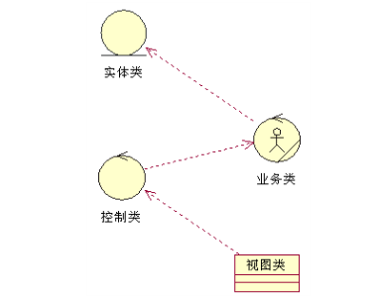
总体类图
其中，实体类存放所有实体信息；业务类存放基本操作功能的业务逻辑方法；控制类存放与前端交互的类方法；视图类存放前端jsp页面。

2.2.5.2 主要类图和接口
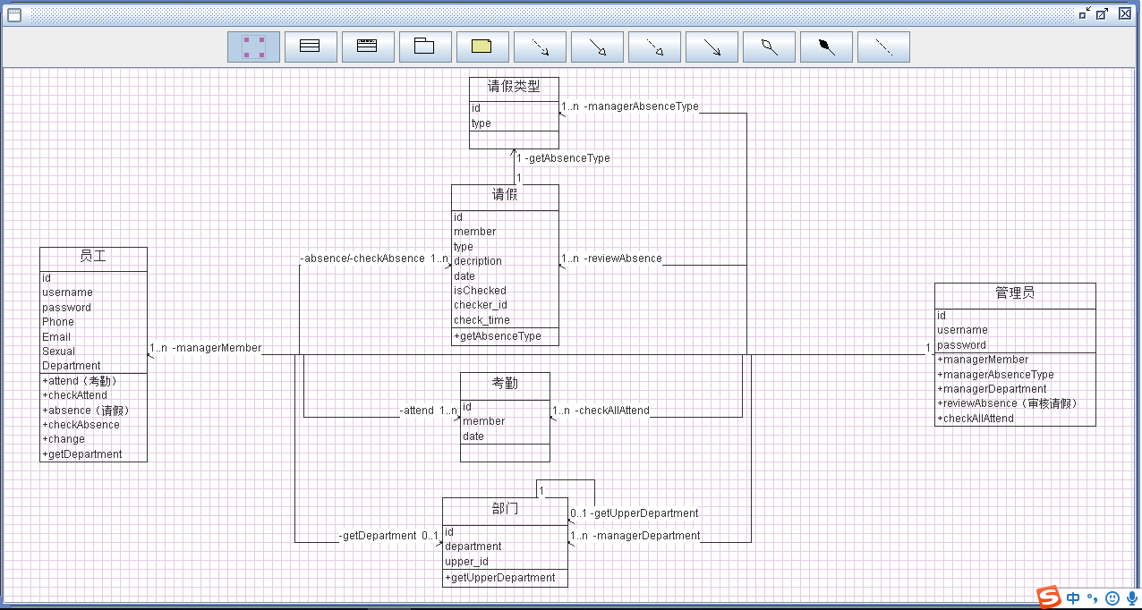
主要类图
抽象出的接口（详细接口设计见4接口设计）：
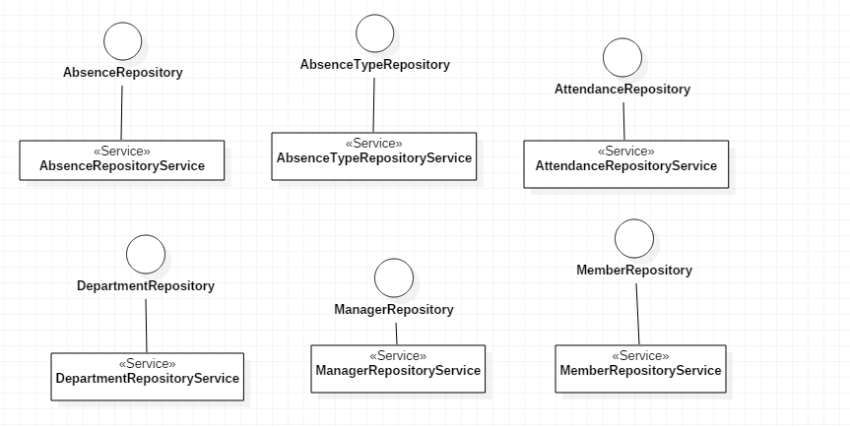
接口设计

2.2.6状态图
对员工：
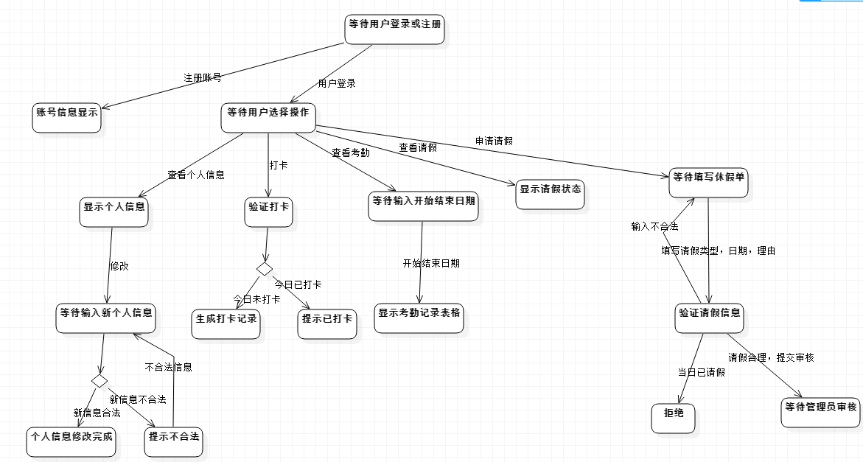
员工状态图
对管理员：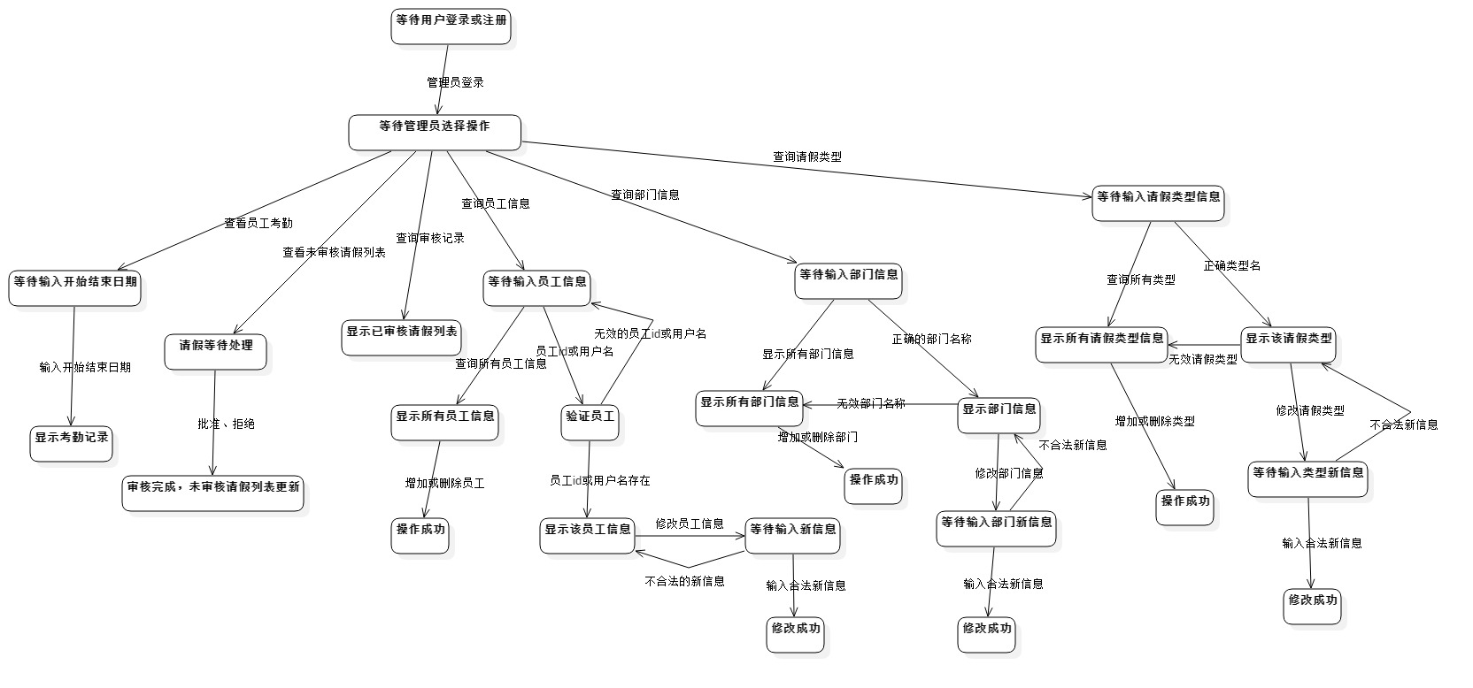
管理员状态图

模块设计说明

登录模块

注册模块

功能
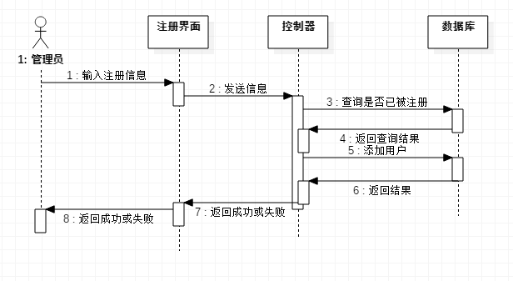
管理员注册系统时序图
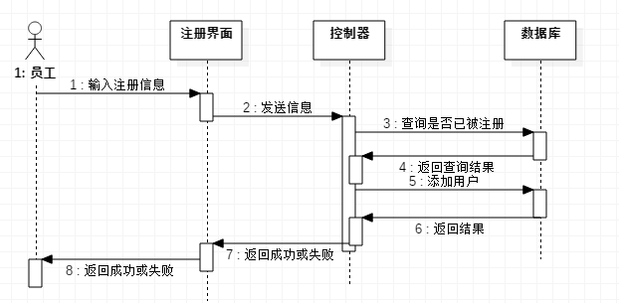

员工注册系统时序图
注册可分为系统管理员注册和员工注册，在注册模块的描述中，将系统管理员和员工都看作这个系统的用户，他们按照注册表填写信息。若信息已存在，则提示错误；若信息不存在，则注册成功。

输入项目
用户注册需要填写的信息，根据注册的身份会有所不同，具体如下：
员工注册：登录用户名、登录密码、姓名、电话，邮箱和性别（选择）。
管理员注册：登录用户名、登录密码。

输出项目
信息有效，注册成功：注册成功欢迎使用系统，数据库保存注册的信息，显示注册的用户信息。
信息无效，注册失败：用户名在2-25位，密码在3-25位，电话在4-16位，已有该用户名。

程序逻辑图
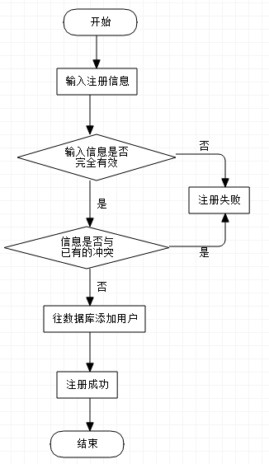
“注册模块”程序逻辑图

接口
调用接口ManagerRepository的save()和checkUserName()方法，接口MemeberRepository的save()和checkName()方法。

前置条件
用户未注册。

后置条件
后台系统正确的收集到用户的信息并保存到数据库表中。

限制条件
用户名：个数在2-25位；
密码：个数在3-25位；
电话：个数在4-16位；
新注册的用户名和已有的用户名不能重名。

测试条件
- 输入数据有效性判定；
- 有效数都输出测试无效数据输出测试。

登录模块

功能
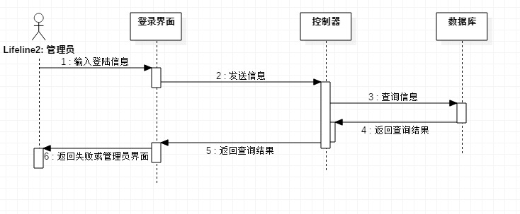
管理员登录时序图
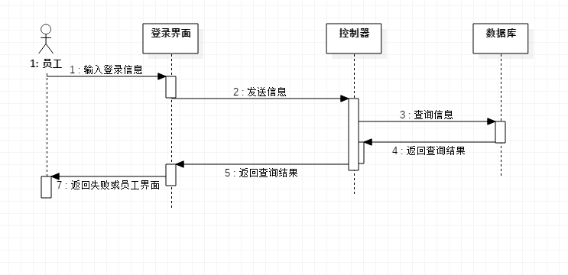
员工登录时序图
登录可分为系统管理员登录和员工登录，在登录模块的描述中，将系统管理员和管理员都看作这个系统的用户，他们根据自己的登录名和密码登录系统，才可进行以后的操作。若用户名和密码输入错误，不匹配，系统将会提示输入错误。

输入项目
用户登录需要填写的信息，具体如下：登录用户名、登录密码。
另外员工登录可以勾选“下次自动登录”。

输出项目
登录成功：跳转到员工/管理员首页，显示尊敬的XXX，欢迎使用员工考勤系统。
登录失败：登陆失败，请确认身份、用户名和密码后重试。

程序逻辑图
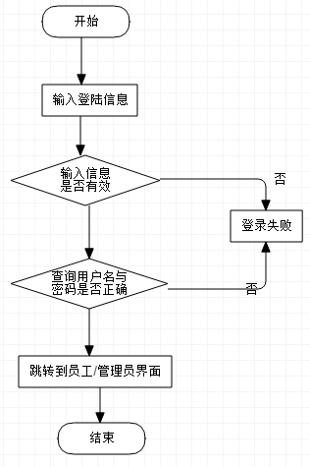
“登录模块”程序逻辑图

接口
调用接口ManagerRepository的findByUserName()方法，接口MemeberRepository的findByUserName()方法。

前置条件
账号已注册。

后置条件
后台系统正确的收集到用户的登录信息。

限制条件
用户名必须是经过注册的。
用户名和密码要符合。

测试条件
- 输入数据有效性判定:
- 有效数都输出测试无效数据输出测试，

员工模块

考勤模块

功能
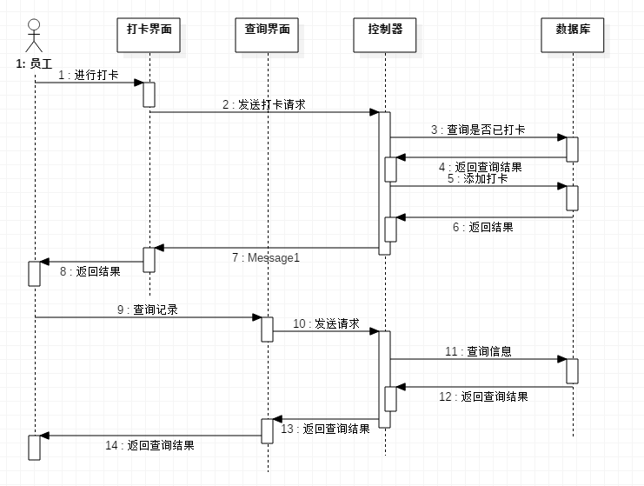
在考勤模块的描述中，将员工看作本系统的用户，用户可进行打卡操作和查询考勤操作。若用户今日已打过卡，则此次打卡不生效；若未打过卡，则今日打卡成功。用户可查看所有考勤情况。

输入项目
进行打卡：在首页点击“我要打卡”按钮。
查看考勤记录：在首页点击“我的考勤”按钮。

输出项目
打卡成功：打卡成功。
打卡失败：您今天已经打过卡了，XXX 。
查看考勤记录：显示该用户所有的考勤记录。

程序逻辑图
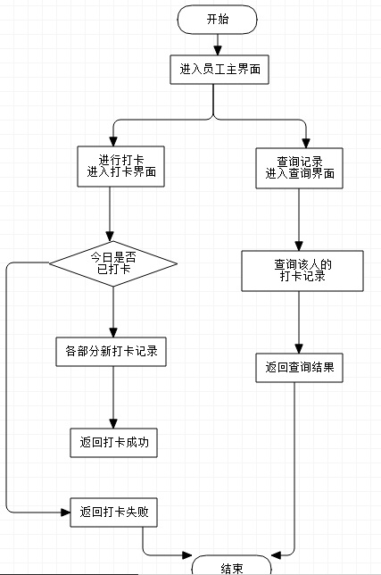
“考勤模块”程序逻辑图

接口
调用接口AttendanceRepository的save()方法、isAttend()和findAll()方法。

前置条件
员工已登录。

后置条件
后台系统正确记录考勤信息。

限制条件
暂无。

测试条件
重复打卡操作。

请假模块

功能
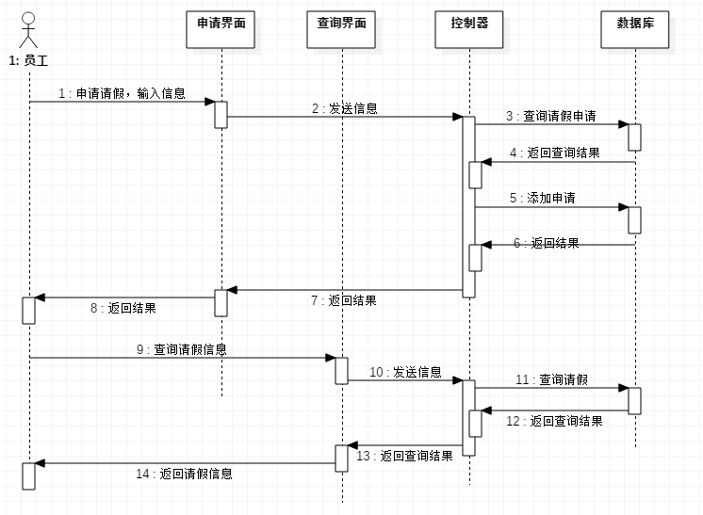
员工请假时序图
在请假模块的描述中，将员工看作本系统的用户，用户可进行请假提交和查询请假。若用户提交重复日期的请假，若上次请假已审核通过，则本次请假提交失败；若上次请假审核未通过，则可以进行请假提交；若上次请假未审核，则本次提交失败。用户可查询所有请假记录。

输入项目
申请请假：在首页点击“申请休假”按钮，然后在里面具体输入请假日期、请假类型、详细说明。
查看请假结果：在首页点击“我的申请”按钮。

输出项目
请假成功：请假成功。
请假失败：请假描述不能超过48个字，您已经请过假了（或不符合请假条件）。
请假申请记录：显示该用户的所有的请假申请记录，包括：请假时间、请假类型、请假描述、审查状态、审查人、审查时间。

程序逻辑图
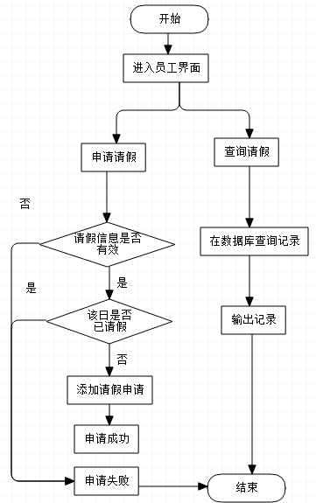
“请假模块”程序逻辑图

接口
调用接口AbsenceRepository的save()方法和isAbsence()方法。

前置条件
员工已登录。

后置条件
后台系统正确的收集到用户的请假信息。

限制条件
请假申请需要选择请假类型和请假日期
请假日期只能对是今天起的后30天内进行请假
请假描述不能超过48个字

测试条件
- 提交合法请假申请
- 提交不合法的请假申请

信息模块

功能
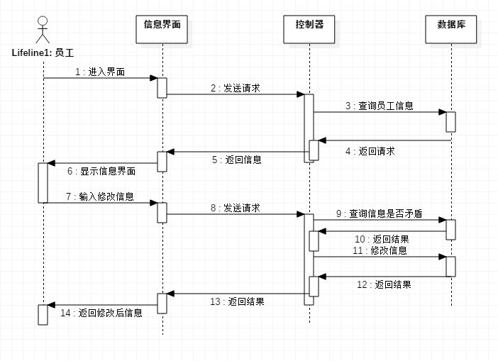
员工信息时序图
在信息模块的描述中，将员工看作本系统的用户，用户可进行信息修改。若修改合法，则保存修改信息。

输入项目
在首页点击“个人信息”按钮，如若要修改，在点击下方的“修改按钮”。
修改的输入：直接对项目进行修改，输入框内输入修改后的信息，最后再点击“修改”。

输出项目
登录成功：跳转到回个人信息显示的界面，上面的信息是已经修改成功的。
修改失败：修改失败，已有该用户名。

程序逻辑图
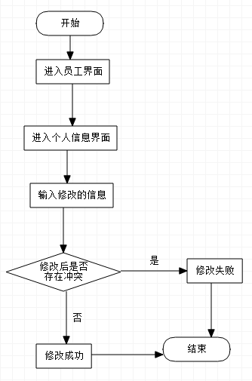
“信息模块”程序逻辑图

接口
调用接口MemeberRepository的update()方法。

前置条件
员工已登录。

后置条件
后台系统正确的收集到用户的修改信息。

限制条件
用户名：个数在2-25位
密码：个数在3-25位
电话：个数在4-16位
修改后的用户名和已有的用户名不能重名

测试条件
- 输入数据有效性判定:
- 有效数都输出测试无效数据输出测试，

管理模块

审核模块

功能
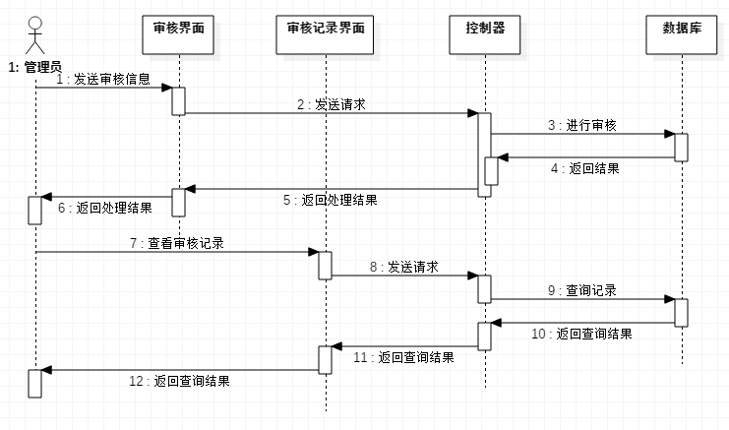
管理审核时序图
在审核模块的描述中，将管理员看作本系统的用户，用户对员工提交的请假进行审核并查看审核记录。对已审核过的请假保存审核记录。

输入项目
进行审核：在首页点击“请假审核”按钮，在对应的员工后面点击删除或者同意。
查看审核记录：在首页点击“已审核请假列表”按钮。

输出项目
进行审核：审核成功，该请假申请从待审批的请假申请中消失。
查看审核记录：显示所有请假申请的审核记录。

程序逻辑图
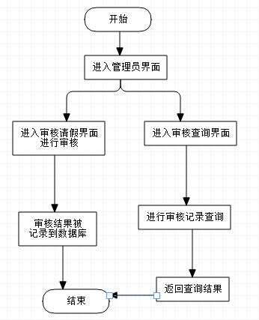
“审核模块”程序逻辑图

接口
调用接口AbsenceRepository的alloeAbsence()等方法。

前置条件
管理员已登录。

后置条件
后台系统正确的收集到审核信息。

限制条件
暂无

测试条件
- 审核通过判定；
- 审核拒绝判定

考勤管理模块

功能
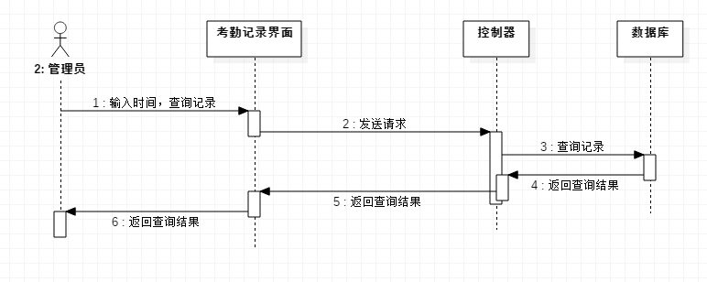
考勤管理时序图
在考勤管理模块的描述中，将管理员看作本系统的用户，用户可以查看员工某一时间段内的考勤情况。

输入项目
考勤管理：在首页点击“查询考勤记录”按钮，然后输入一个时间段的前后时间。

输出项目
输出所查询时间段的考勤记录，如果未输入，输出所有时间的考勤记录。

程序逻辑图
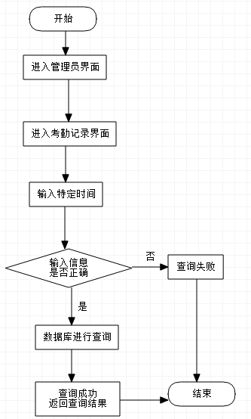
“考勤模块”程序逻辑图

接口
调用接口AttendanceRepository的findByMonth()等方法。

前置条件
管理员已登录。

后置条件
无。

限制条件
输入的查询日期应符合数据要求

测试条件
- 输入数据有效性判定；
- 查询一定日期内的考勤记录

请假类型模块

功能
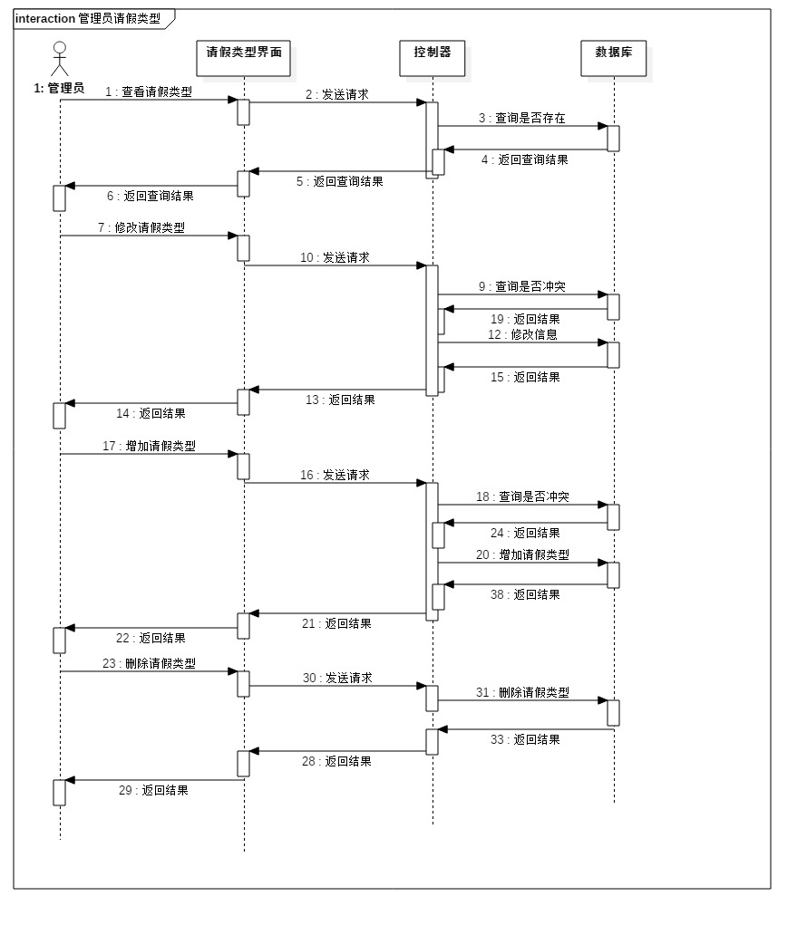
请假类型管理时序图
在请假类型管理模块的描述中，将管理员看作本系统的用户，用户可以对请假类型进行查询、增加、修改、删除管理。

输入项目
在首页点击“请假类型”按钮，然后对特定的请假类型进行操作。
增加：在右上角点击“添加请假类型”，输入要添加的请假类型的名字。
删除：在对应的请假类型后点击“删除”。
修改：在对应的请假类型后点击“编辑”，输入想要修改成的请假类型的名字。
查询：在上面的搜索框中输入查询的请假类型的名字。

输出项目
增加——
添加成功：添加成功，请假类型界面中增加该请假类型。
添加失败：添加失败，已有该请假类型。
删除——
删除成功：删除成功，请假类型界面中该请假类型消失。
删除失败：删除失败，请假类型不能为空。
修改——
修改成功：修改成功，请假类型界面中该请假类型名字显示修改后的名字。
修改失败：修改失败，已有该请假类型。
查询：显示查询的请假类型的信息，如果未有输入，则显示所有的请假类型。

程序逻辑图
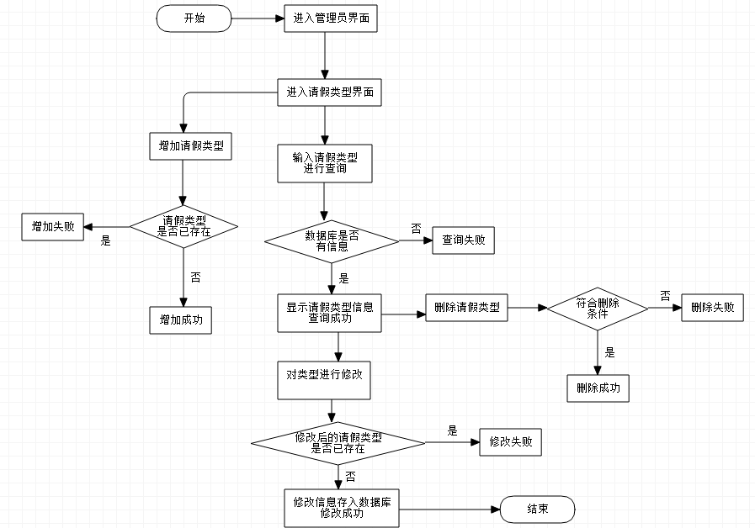
“请假类型模块”程序逻辑图

接口
调用接口AbsenceTypeRepository的delete()、change()等方法。

前置条件
管理员已登录。

后置条件
后台系统正确的收集到请假类型信息。

限制条件
- 添加的请假类型的名字不能和已有的请假类型重名
- 删除请假类型的时候，该请假类型不能是最后一个，使得请假类型为空
- 修改后的请假类型的名字不能和已有的请假类型重名

测试条件
- 不合法数据测试
- 合法数据测试

员工信息模块

功能
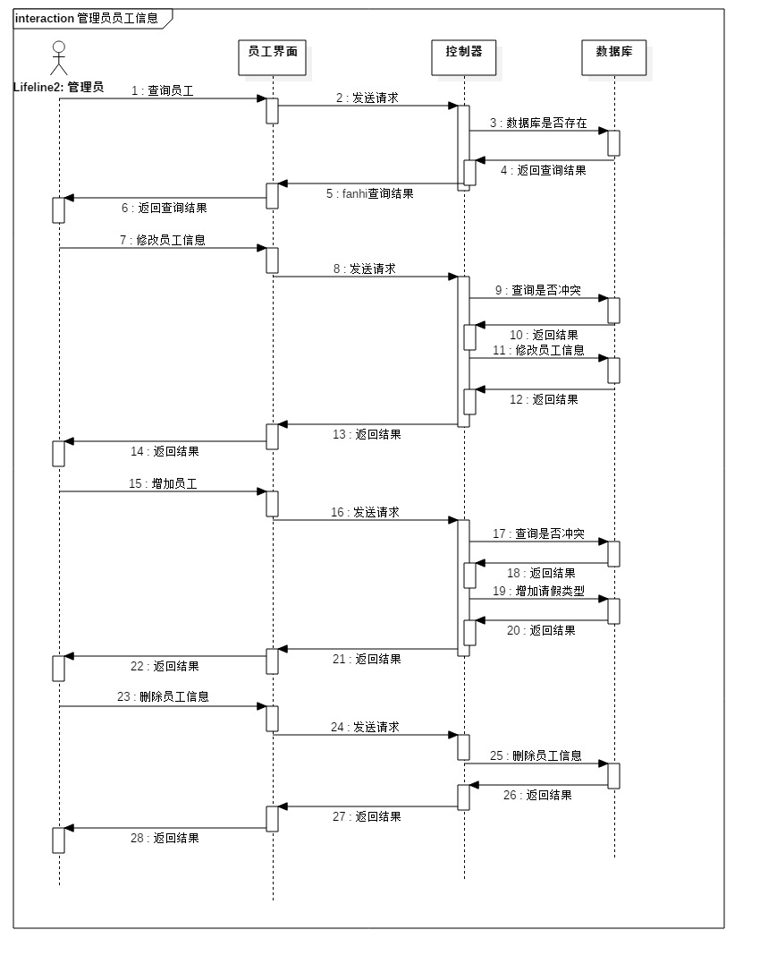
员工信息管理时序图
在员工信息管理模块的描述中，将管理员看作本系统的用户，用户可以对员工信息进行查询、增加、修改、删除管理。

输入项目
在首页点击“员工信息”按钮，然后对特定的员工信息进行操作。
增加：在右上角点击“添加员工信息”，输入员工用户名，密码，电话，邮箱，性别（可选），然后点击添加按钮。
删除：在对应的员工后点击“删除”。
修改：在对应的员工后点击“修改”，输入想要修改的信息。
查询：在上面的搜索框中输入查询的员工的名字或者其id。

输出项目
增加——
添加成功：添加成功，员工信息界面中增加该员工。
添加失败：添加失败，已有该用户名。
删除：删除成功，员工信息界面中该员工消失。
修改——
修改成功：修改成功，员工信息界面中显示该员工的信息是修改后的。
修改失败：修改失败，已有该用户名，用户名个数2-25位，密码个数在3-25位，电话个数在4-16位。
查询：显示查询的员工的信息，若id和名字不匹配，输出为空，如果未有输入，则显示所有的员工信息，包括员工id，员工用户名，电话，邮箱，性别和部门。

程序逻辑图
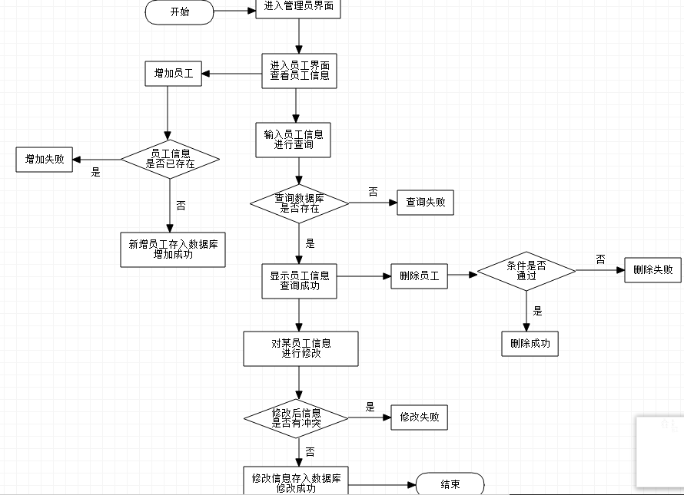
“员工信息”程序逻辑图

接口
调用接口MemberRepository的save()、delete()等方法。

前置条件
管理员已登录。

后置条件
后台系统正确的收集到员工信息。

限制条件
- 添加的/修改的用户名：个数在2-25位
- 添加的/修改的密码：个数在3-25位
- 添加的/修改的电话：个数在4-16位
- 添加的/修改的用户名和已有的用户名不能重名

测试条件
- 不合法数据测试
- 合法数据测试

部门信息模块

功能
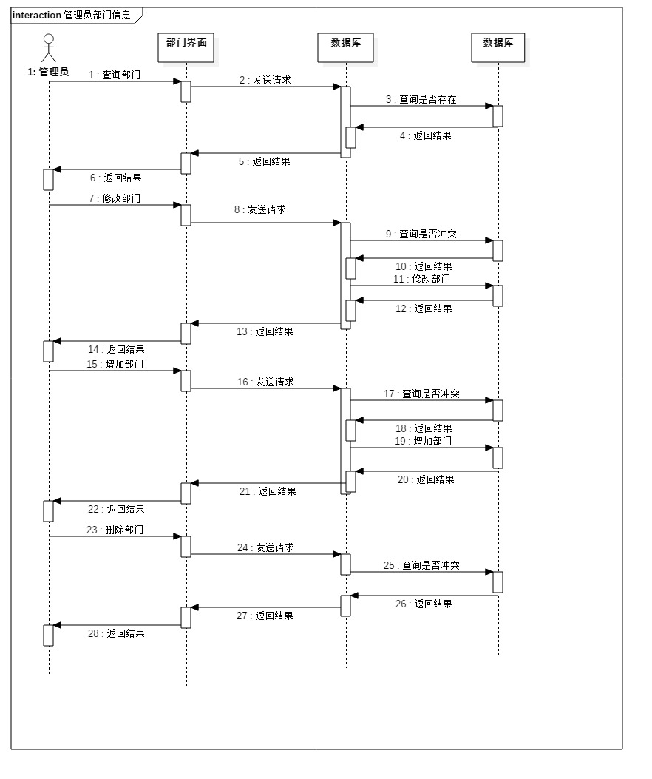
部门信息管理时序图
在部门信息管理模块的描述中，将管理员看作本系统的用户，用户可以部门信息进行查询、增加、修改、删除管理。

输入项目
在首页点击“部门信息”按钮，然后对特定的部门进行操作。
增加：点击“新增部门”，输入部门名字，选择上级部门，进行修改。
删除：在搜索框中输入部门名字进行查询，然后点击“删除”。
修改：在搜索框中输入部门名字进行查询，然后点击“修改”，输入想要修改的信息。
查询：在上面的搜索框中输入查询的部门的名字。

输出项目
增加——
添加成功：添加成功，在树状图中会显示该部门。
添加失败：添加失败，已有该部门。
删除——
删除成功：删除成功，该部门从部门树状图中消失。
删除失败：跟节点部门不能删除。
修改——
修改成功：修改成功，部门树状图中显示该部门的信息是修改后的。
修改失败：修改失败，已有该部门，该部门下级不能选为该部门上级。
查询：显示查询的部门的信息，如果未有输入，则显示所有的员工信息，否则输出特定的部门的信息，包括部门id，部门名字和部门上级公司的名字。

程序逻辑图
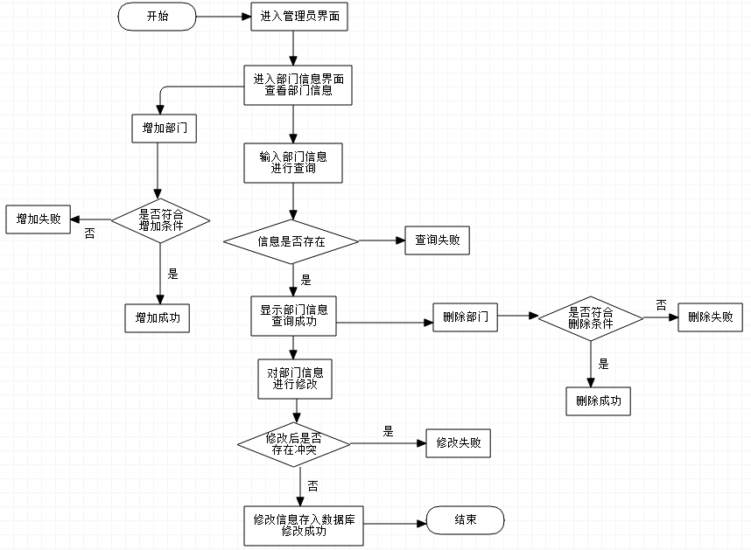
“部门信息模块”程序逻辑图

接口
调用接口DepartmentRepository的save()、findOne()等方法。

前置条件
管理员已登录。

后置条件
后台系统正确的收集到部门信息。

限制条件
- 根节点部门不能删除
- 跟添加/修改的部门名字不能和已有的部门名字重复
- 修改时候，该部门下级不能选为该部门上级

测试条件
- 不合法数据测试
- 合法数据测试

接口设计

主要接口
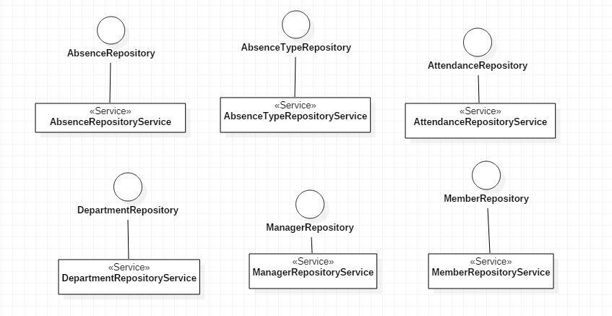
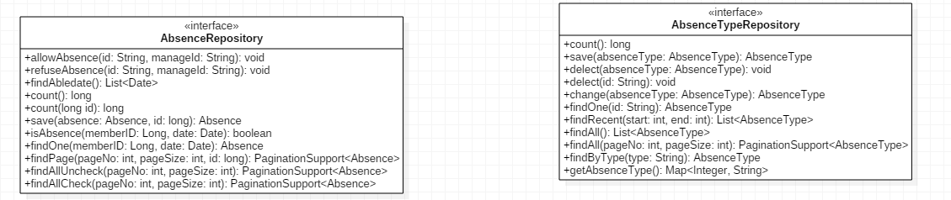
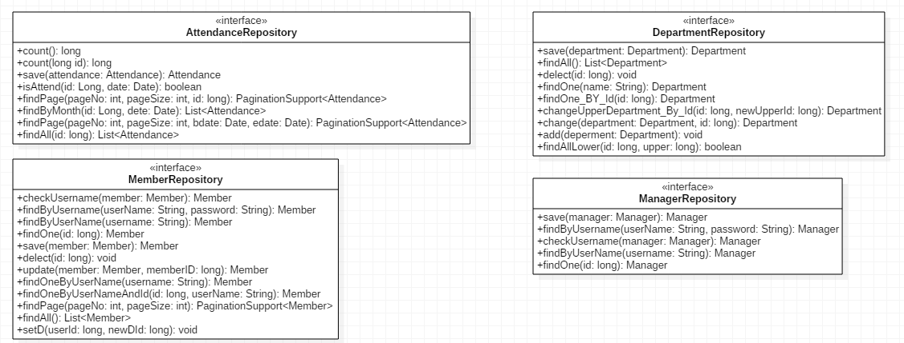

详细描述
请求参数指的是该接口向数据请求的参数，而应答参数则是在界面上显示的参数。

AbsenceRepository

接口功能
- 员工模块通过该接口上传自己今日请假申请；
- 员工模块通过该接口查询自己的请假记录；
- 管理员模块通过该接口对请假记录进行审核；
- 管理员模块通过该接口查看所有的请假记录以及其审核信息。

请求参数
名称 | 说明 | 数据类型 | 长度
Member_id | 请假的员工 | Int | 11
Type_id | 选择的请假类型 | Int | 11
Decription | 请假说明 | Varchar | 50
Data | 请假时间 | Datetime
isChecked | 审查状态 | boolean
Checker_id | 审查者id | Int | 11
Check_time | 审查时间 | Datetime
Id | 请假的id | Int | 11

应答参数
名称 | 说明 | 数据类型 | 长度
Member_id | 请假的员工 | Int | 11
Type_id | 选择的请假类型 | Int | 11
Decription | 请假说明 | String | 50
Data | 请假时间 | Datetime
isChecked | 审查状态 | Boolean
Checker_id | 审查者id | Int | 11
Check_time | 审查时间 | Datetime
Time | 请假的数目 | Int | 11

AbsenceTypeRepository接口

接口功能
- 员工模块通过该接口得到请假类型，从而进行选择；
- 员工模块通过该接口查询所有的请假类型；
- 管理员模块通过该接口对请假类型进行增删改查；

请求参数
名称 | 说明 | 数据类型 | 长度
Type | 请假类型名字 | Varchar | 20
Delect | 该请假类型是否删除 | Boolean
Id | 请假类型的id | Int | 11

应答参数
名称 | 说明 | 数据类型 | 长度
Type | 请假类型名字 | String | 20
time | 请假类型的数目 | Int | 11
Info | 报错的说明信息 | String | 20

AttebdanceRepository接口

接口功能
- 员工模块通过该接口上传自己今日的打卡；
- 员工模块通过该接口查询自己的打卡记录；
- 管理员模块通过该接口查询所有的打卡记录；

请求参数
名称 | 说明 | 数据类型 | 长度
Member_id | 打卡员工 | Int | 11
date | 打卡日期 | Timestamp
Id | 打卡考勤的id | Int | 11

应答参数
名称 | 说明 | 数据类型 | 长度
Member_name | 打卡员工名字 | String | 25
date | 打卡日期 | Timestamp
time | 打卡的数目 | Int | 11

DepartmentRepository接口

接口功能
- 员工模块通过该接口查看自己的部门；
- 员工模块通过该接口选择自己的部门；
- 管理员模块通过该接口查询所有的部门和他们之间的关系；
- 管理员模块通过该接口查询对部门进行增删改查；

请求参数
名称 | 说明 | 数据类型 | 长度
Department | 部门名字 | Varchar | 20
UpperDepartment_id | 上级部门的id | Int | 11
Id | 部门的id | Int | 11

应答参数
名称 | 说明 | 数据类型 | 长度
Department | 部门名字 | Varchar | 20
UpperDepart_name | 上级部门的名字 | Int | 11
time | 部门的数目 | Int | 11
Info | 报错的说明信息 | String | 20

MemberRepository接口

接口功能
- 登录注册模块通过该接口查看该员工是否能登录；
- 登录注册模块通过该接口添加新员工；
- 员工模块通过该接口查看自己的个人信息；
- 员工模块通过该接口对自己的个人信息进行增伤改查；
- 管理员模块通过该接口查看员工的个人信息；
- 管理员模块通过该接口对员工的个人信息进行增伤改查。

请求参数
名称 | 说明 | 数据类型 | 长度
Username | 员工的名字 | Varchar | 25
Password | 员工的登录密码 | Varchar | 25
Phone | 员工的电话 | Int | 18
Email | 员工的邮箱名字 | Varchar | 30
Sex | 员工的性别 | Varchar | 4
Department_id | 该员工的部门id | Int | 11
delect | 该员工是否被删除 | Int | 11
Id | 员工的id | Int | 11

应答参数
名称 | 说明 | 数据类型 | 长度
Username | 员工的名字 | String | 25
Phone | 员工的电话 | Int | 18
Email | 员工的邮箱名字 | String | 30
Sex | 员工的性别 | String | 1
Department_name | 该员工的部门名字 | String | 20
Info | 报错的说明信息 | String | 20
Time | 员工的数目 | Int | 11

MemeberRepository接口

接口功能
- 登录注册模块通过该接口查看该管理员是否能登录；
- 登录注册模块通过该接口添加新管理员；
- 员工模块通过该接口查看管理的名字；
- 管理员模块通过该接口查看管理的名字。

请求参数
名称 | 说明 | 数据类型 | 长度
Username | 管理员的名字 | Varchar | 25
Password | 管理员的登录密码 | Varchar | 25
time | 管理员的数目 | Int | 不限
Id | 管理员的id | Int | 11

应答参数
名称 | 说明 | 数据类型 | 长度
Username | 管理员的名字 | String | 25
time | 管理员的数目 | Int | 11
Info | 报错的说明信息 | String | 20

用户界面设计

登录模块

注册模块

状态图
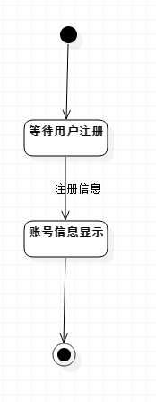
“注册模块”状态图

界面设计
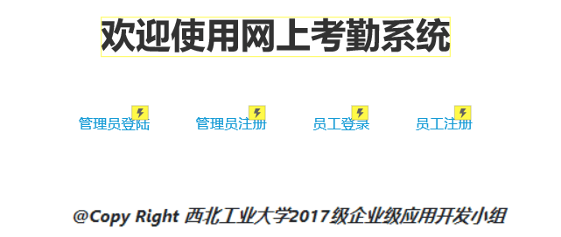
主页面
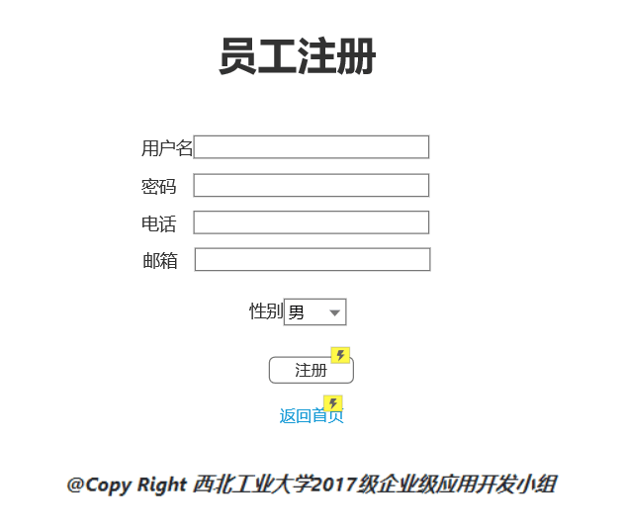
员工注册界面
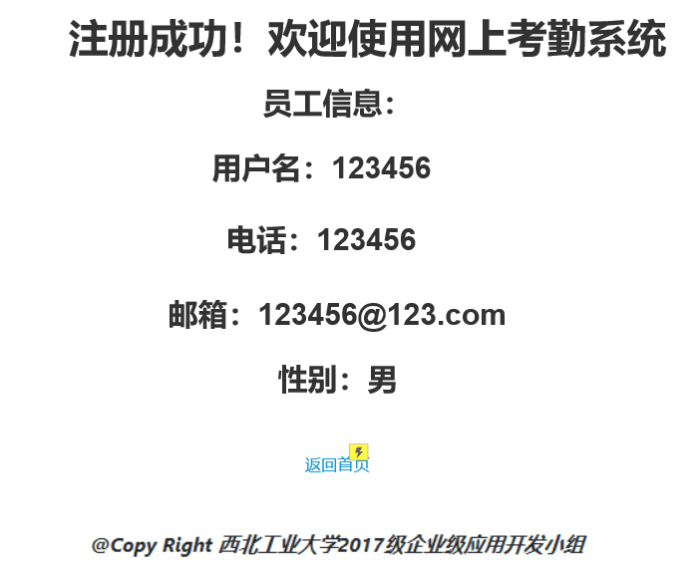
员工信息界面

登录模块

状态图
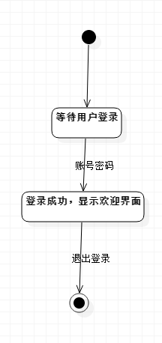
“登录模块”状态图

界面设计
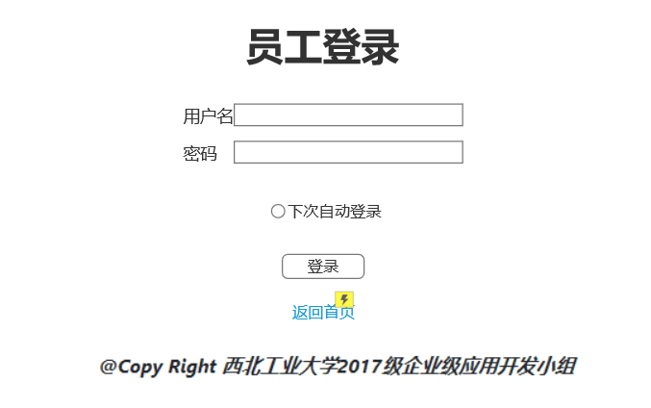
员工登录界面
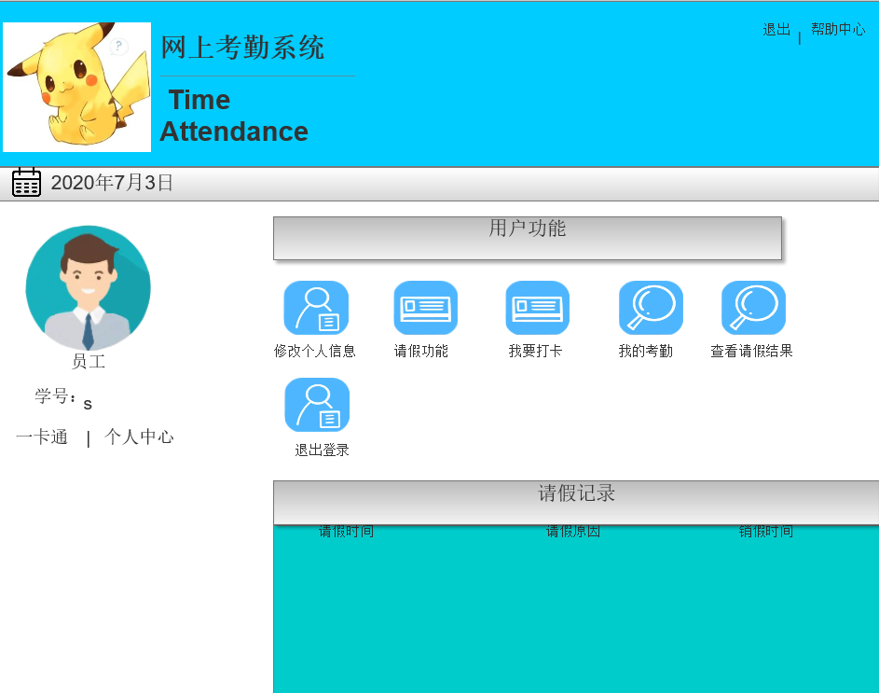
员工主页面

员工模块

考勤模块

状态图
“考勤模块”状态图

界面设计
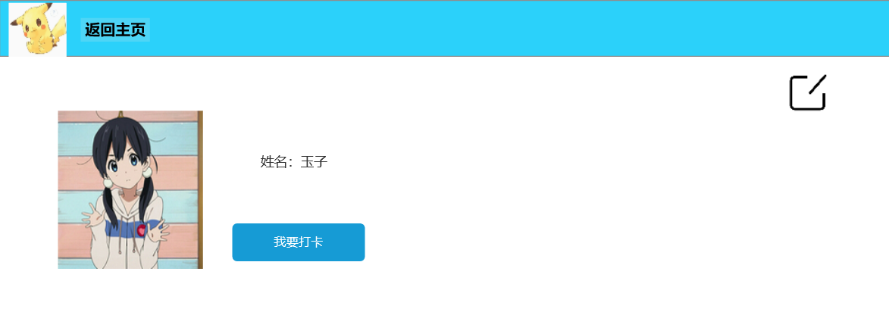
员工考勤界面

请假模块

状态图
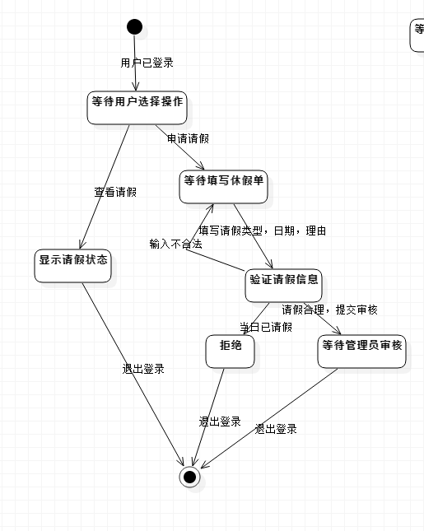
“请假模块”状态图

界面设计
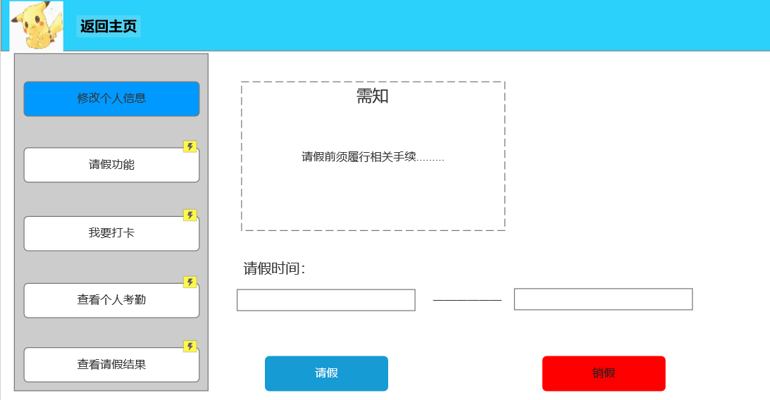
员工请假界面

信息模块

状态图
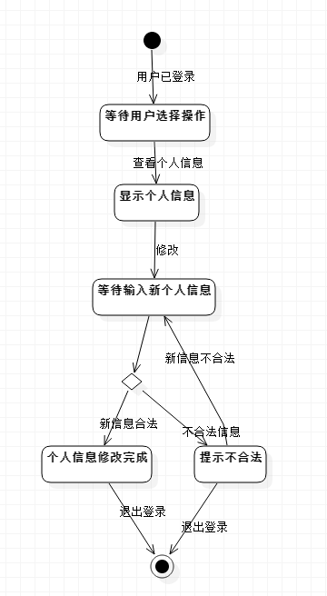
“信息模块”状态图

界面设计

管理模块

审核模块

状态图
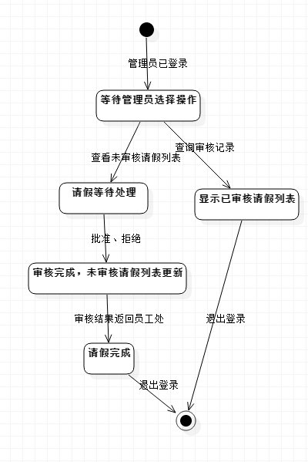
“审核模块”状态图

界面设计
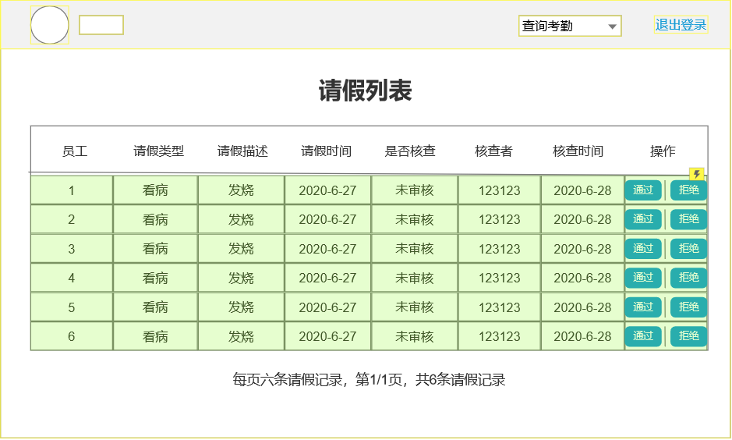
审核界面

考勤管理模块

状态图
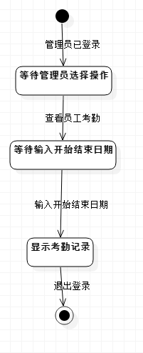
“考勤管理”状态图

界面设计
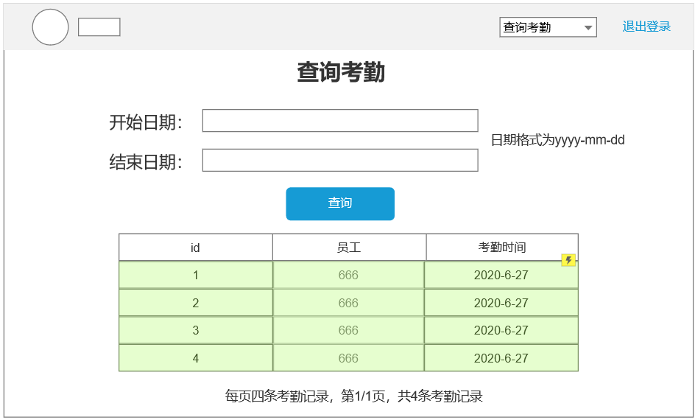
考勤管理界面

请假类型模块

状态图
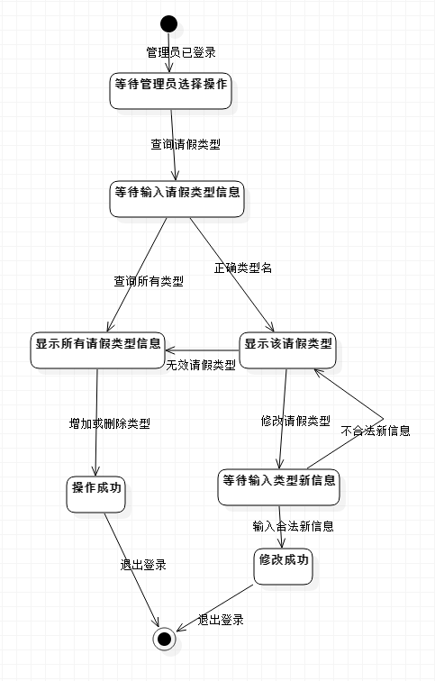
“请假类型模块”状态图

界面设计
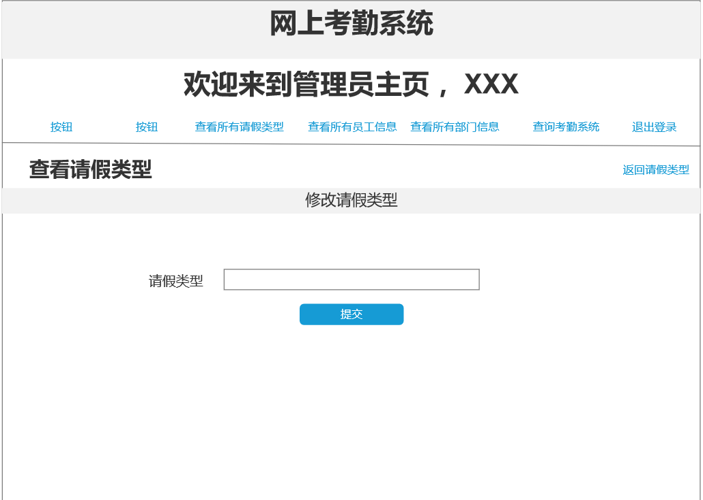
请假类型界面

员工信息模块

状态图
“员工信息模块”状态图

界面设计
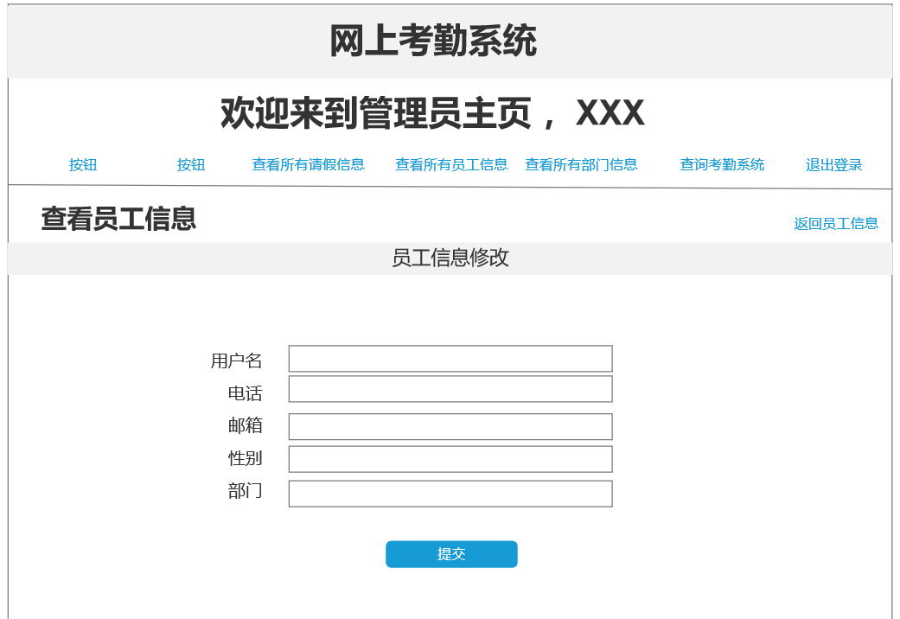
员工信息界面设计

部门信息模块

状态图
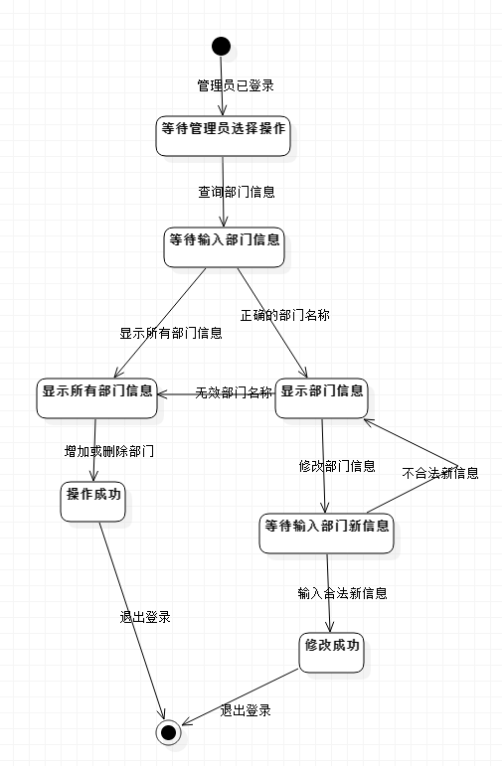
“部门信息模块”状态图

界面设计
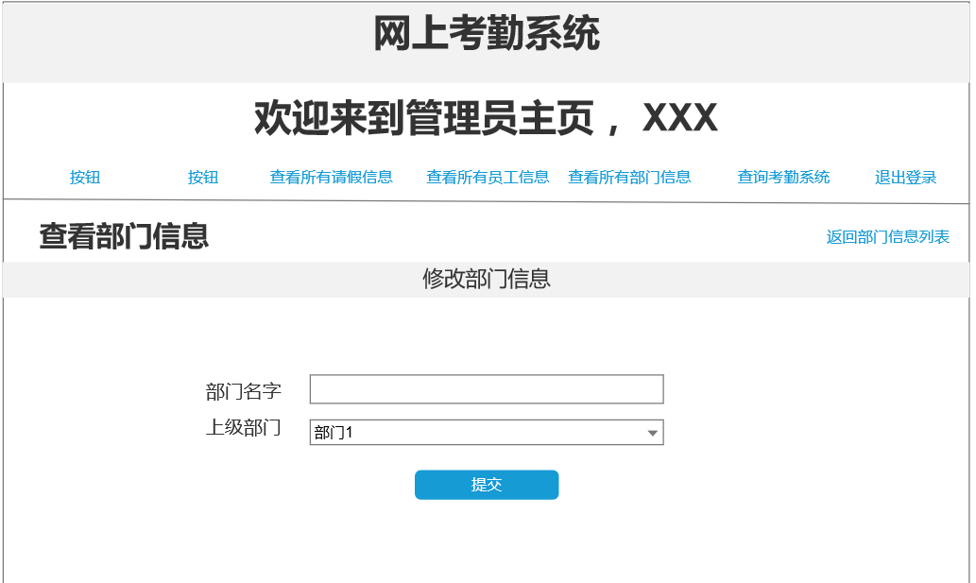
部门信息界面设计

